**Załącznik nr 2**

**Dotyczy: przetargu ofertowego na sprzedaż używanych transformatorów olejowych w ilości 5 szt., stanowiących własność Spółki**.

**Dokumentacja zdjęciowa**

1. **Transformator olejowy: TO-400/15h, o mocy: 400 kVA, rok produkcji:1981, nr fabr.: 260628,**

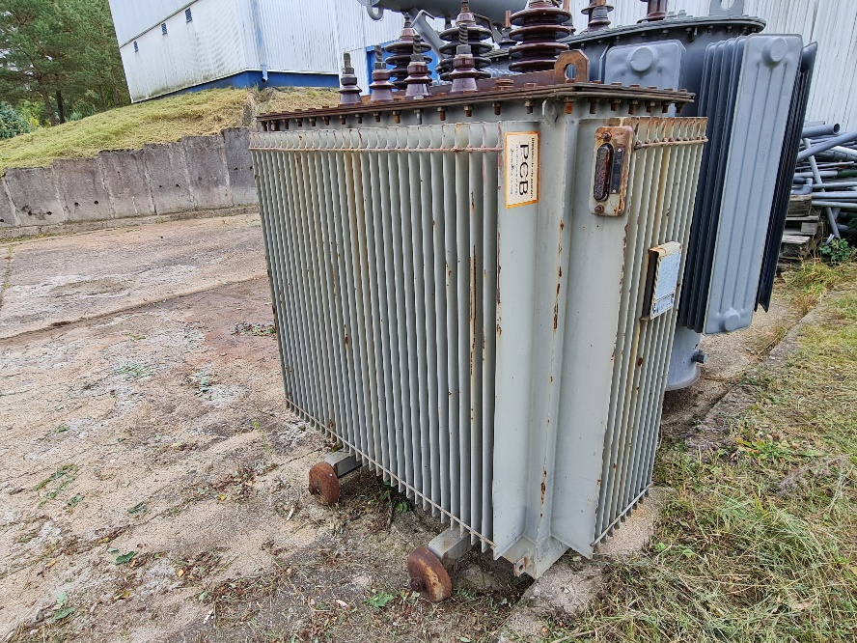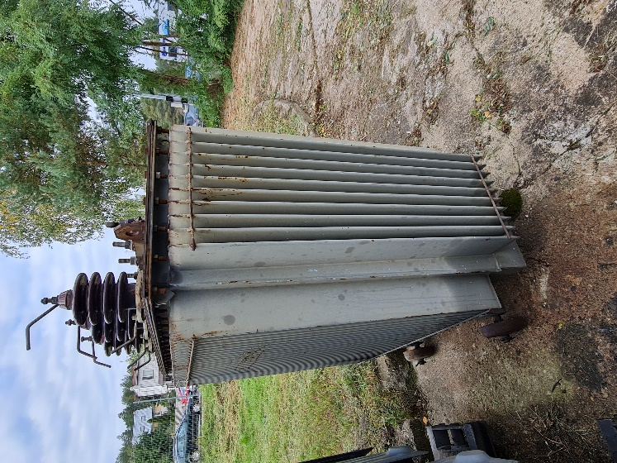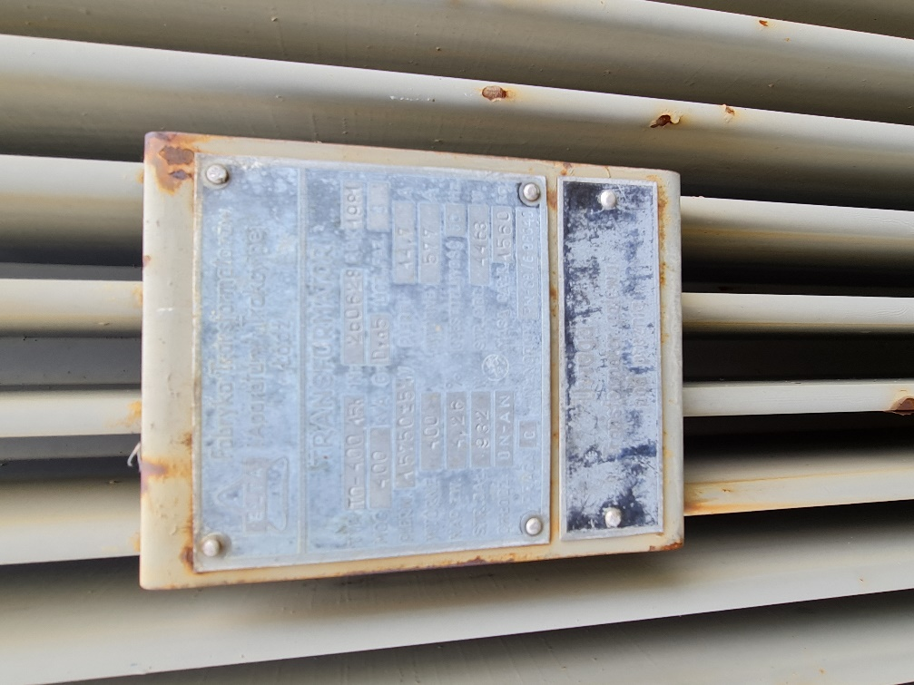

1. **Transformator olejowy:TAOa-1000/15h, o mocy: 1000 kVA, rok produkcji:1980, nr fabr.: 28373,**

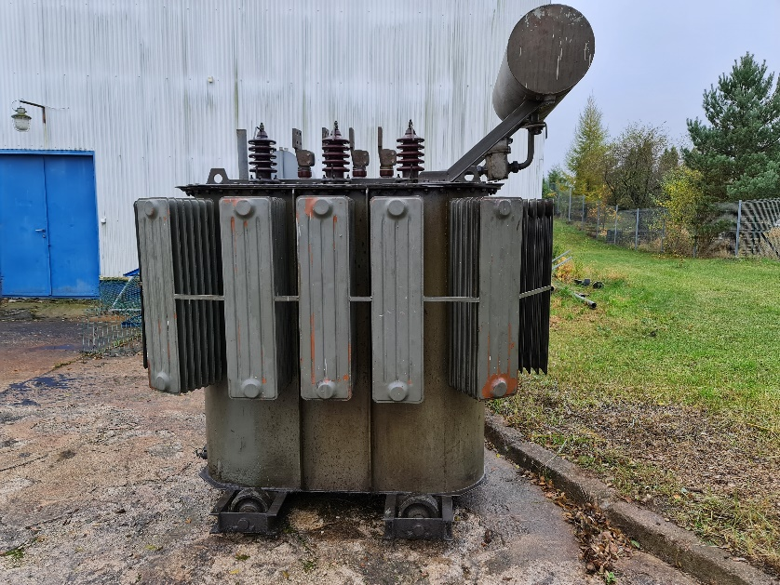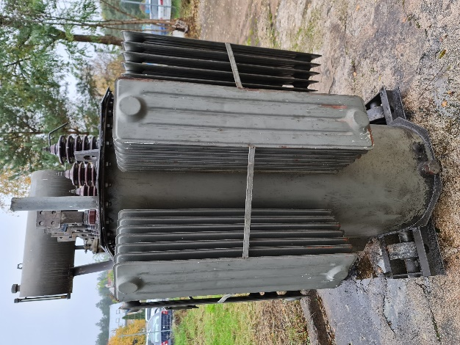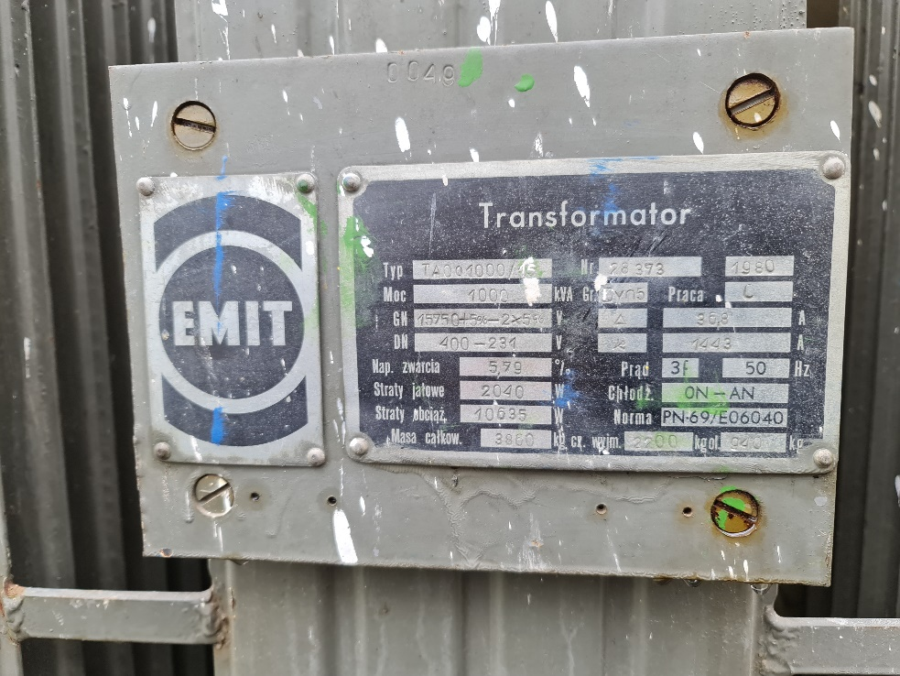

1. **Transformator olejowy:TAOa-1000/15h, o mocy: 1000 kVA, rok produkcji:1980, nr fabr.: 28368,**

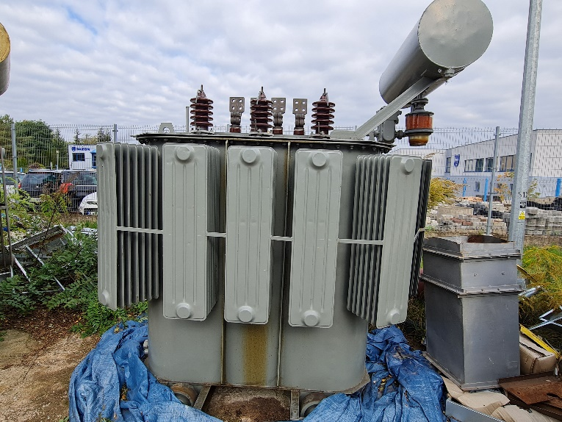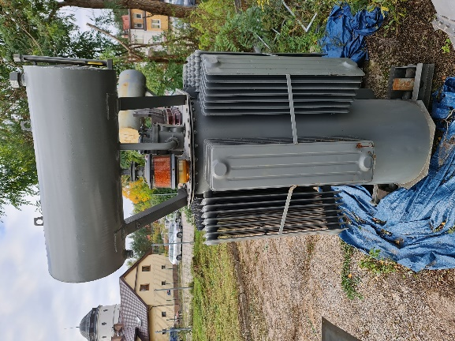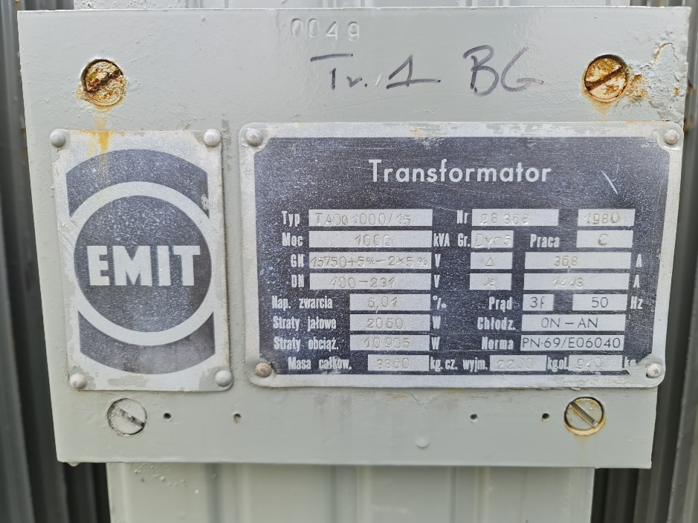

1. **Transformator olejowy:TAOa-1000/15h, o mocy: 1000 kVA, rok produkcji:1980, nr fabr.: 28370,**

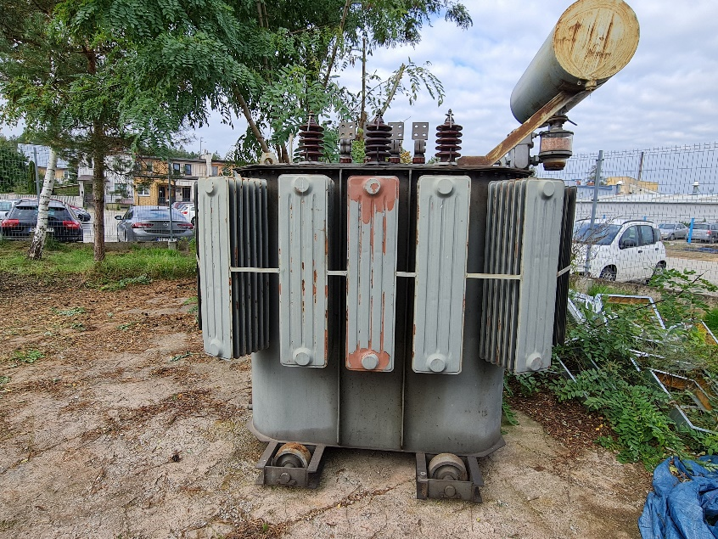 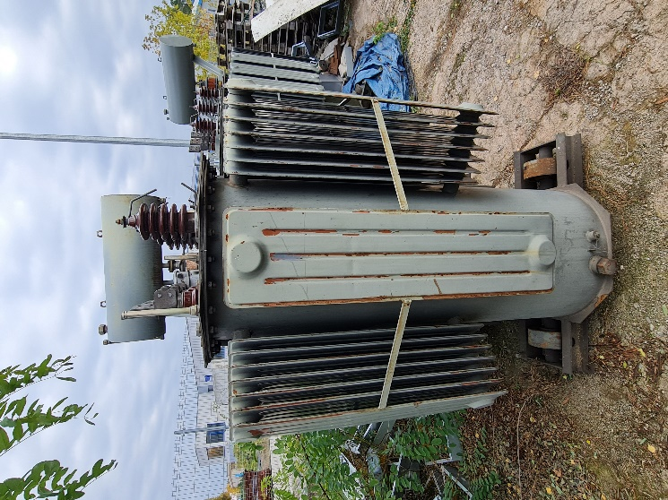 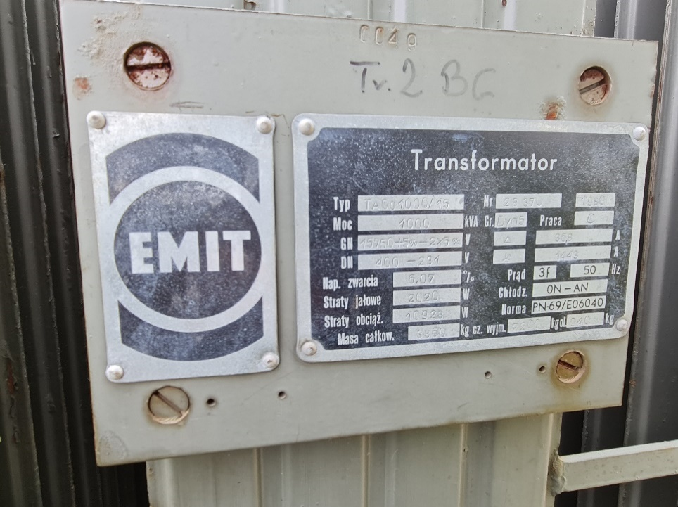

1. **Transformator olejowy:TAOa-630/15,75h, o mocy: 630 kVA, rok produkcji:1970, nr fabr.:117739,**

